З А К О Н
O ПОТВРЂИВАЊУ СПОРАЗУМА ИЗМЕЂУ ВЛАДЕ РЕПУБЛИКЕ СРБИЈЕ И САВЕТА МИНИСТАРА РЕПУБЛИКЕ АЛБАНИЈЕ О УЗАЈАМНОМ ПРИЗНАВАЊУ ВОЗАЧКИХ ДОЗВОЛА
Члан 1.
Потврђује се Споразум између Владе Републике Србије и Савета министара Републике Албаније о узајамном признавању возачких дозвола, који је сачињен у Београду 17. децембра 2014. године, у оригиналу на српском, албанском и енглеском језику.
Члан 2.
Текст Споразума између Владе Републике Србије и Савета министара Републике Албаније о узајамном признавању возачких дозвола у оригиналу на српском језику гласи:
СПОРАЗУМ
ИЗМЕЂУ
ВЛАДЕ РЕПУБЛИКЕ СРБИЈЕ
И
САВЕТА МИНИСТАРА РЕПУБЛИКЕ АЛБАНИЈЕ
О УЗАЈАМНОМ ПРИЗНАВАЊУ ВОЗАЧКИХ ДОЗВОЛА
Влада Републике Србије и Савет министара Републике Албаније (у даљем тексту: Уговорне стране), у циљу унапређења безбедности друмског саобраћаја као и омогућавања лакшег друмског саобраћаја на територији Уговорних страна
Споразумеле су се о следећем:
Члан 1.
Уговорне стране узајамно признају важеће возачке дозволе (осим привремених, пробних и сличних возачких дозвола) које су издали надлежни органи друге Уговорне стране, у складу са њиховим националним законодавством, када се користе у саобраћају на њиховој територији и сагласне су да омогуће њихову замену имаоцима возачких дозвола који имају одобрено пребивалиште или боравак на њиховој територији.
Члан 2.
Возачка дозвола коју је издао надлежни орган једне Уговорне стране неће моћи да се користи у саобраћају на територији друге Уговорне стране након истека периода боравка који је утврђен националним законодавством сваке од Уговорних страна.
Члан 3.
Приликом тумачења чланова овог споразума, појам „пребивалиште и боравак” има значење онако како је дефинисано и уређено одговарајућим важећим националним законодавством Уговорних страна.
Члан 4.
Ако је имаоцима возачке дозволе коју су издали органи једне од Уговорних страна одобрeно пребивалиште или боравак на територији друге Уговорне стране, у складу са националним законодавством, надлежни органи Уговорних страна извршиће замену такве возачке дозволе без полагања теоријског и практичног испита.
У поступку замене возачке дозволе издате од стране надлежних органа Уговорних страна обавезно се прилаже и уверење о здравственој способности којим се потврђује да је подносилац захтева за замену возачке дозволе здравствено способан да управља моторним возилом, односно скупом возила одговарајуће категорије.
У сврху спровођења става 1. овог члана, имаоци возачких дозвола морају да буду оне старосне доби која је предвиђена националним законодавством Уговорних страна које прописује услове за издавање возачке дозволе за категорију чије се признавање тражи.
Члан 5.
Одредбе предвиђене чланом 4. овог споразума не односе се на возачке дозволе Уговорних страна које су издате по основу замене за инострану возачку дозволу или другу исправу издату од органа треће стране.
Члан 6.
У поступку замене возачке дозволе, Уговорне стране признају одговарајуће категорије возачких дозвола на основу техничких табела еквивалената које се налазе у прилогу овог споразума и његов су саставни део. Ове табеле, заједно са списком образаца возачких дозвола, чине техничке прилоге који могу бити измењени слањем писаног обавештења између надлежних органа Уговорних страна.
Централни надлежни органи за замену и проверу возачких дозвола су:
а) у Републици Србији, Министарство унутрашњих послова, Управа за управне послове;
б) у Републици Албанији, Министарство саобраћаја и инфраструктуре, Генерална дирекција за друмски саобраћај.
Члан 7.
Уговорне стране користе енглески језик у спровођењу овог споразума а такође се могу договорити о коришћењу других језика у комуникацији.
Члан 8.
Током поступка замене возачких дозвола, надлежни органи Уговорних страна повлаче замењене возачке дозволе и враћају их надлежном органу друге Уговорне стране преко дипломатско-конзуларног представништва заједно са списком замењених возачких дозвола и обавештењем.
Члан 9.
Надлежни органи Уговорних страна који процењују испуњеност услова за замену иностране возачке дозволе, могу да траже њен званични превод. Надлежни орган једне Уговорне стране, може преко дипломатско-конзуларног представништва захтевати од надлежног органа друге Уговорне стране, информацију о аутентичности и важењу возачке дозволе и подацима које возачка дозвола садржи.
Члан 10.
Овај споразум ступа на снагу на дан пријема, дипломатским путем, последњег писаног обавештења које потврђује да су Уговорне стране испуниле унутрашње правне процедуре неопходне за његово ступање на снагу.
Овај споразум се закључује на неодређени временски период. Свака Уговорна страна може раскинути овај споразум у било ком тренутку слањем писаног обавештења о томе другој Уговорној страни дипломатским путем. У том случају, отказ ступа на снагу шест месеци од датума пријема таквог обавештења.
Било који спор у вези са тумачењем или применом овог споразума решава се путем консултација или преговора између Уговорних страна.
Овај споразум може се мењати/допуњавати уз узајамну писану сагласност Уговорних страна. Измене/допуне ступају на снагу у складу са одредбама става 1. овог члана.
Сачињено у Београду, дана 17. 12. 2014. у два оригинална примерка на српском, албанском и енглеском језику, при чему су текстови подједнако веродостојни. У случају разлика у тумачењу, текст на енглеском језику има предност.

За Владу Републике Србије | За Савет министара Републике Албаније
др Небојша Стефановић, с.р. | Едмонд Хаџинасто, с.р.

ПРИЛОГ 1
I ОБРАСЦИ ВАЖЕЋИХ ВОЗАЧКИХ ДОЗВОЛА У РЕПУБЛИЦИ СРБИЈИ
а) Папирна возачка дозвола (стари модел) у званичној употреби од августа 2006. године са роком важења до 10. јуна 2017. године
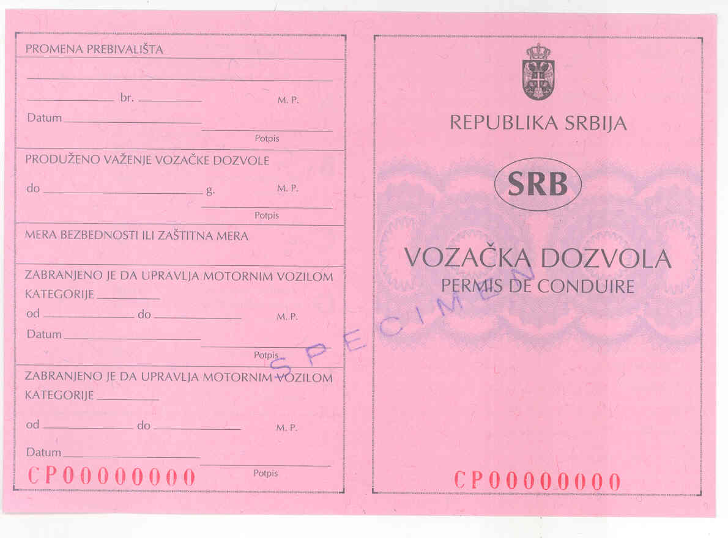

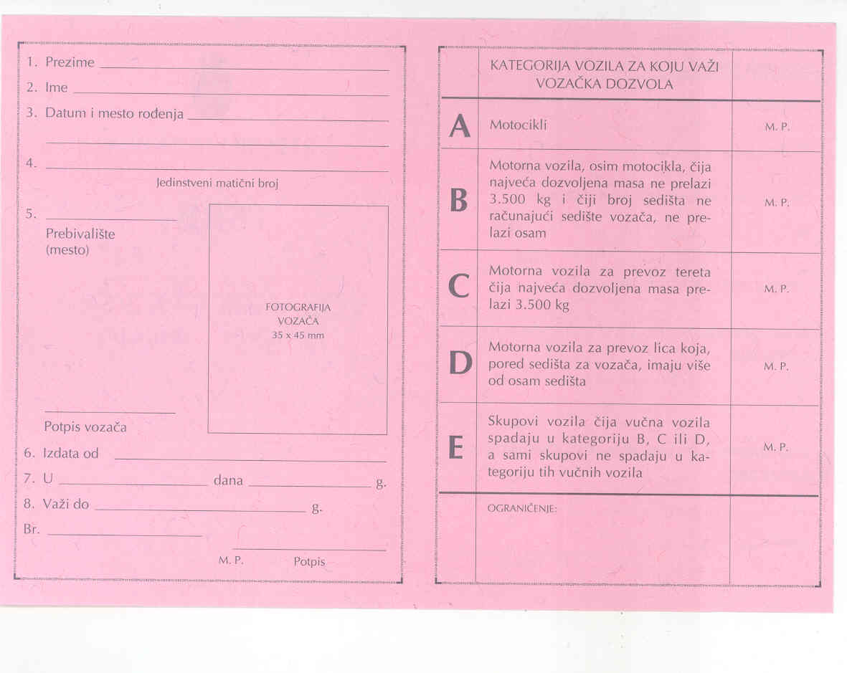
б) Возачка дозвола – тип картице (нови модел) у званичној употреби од јануара 2011. године
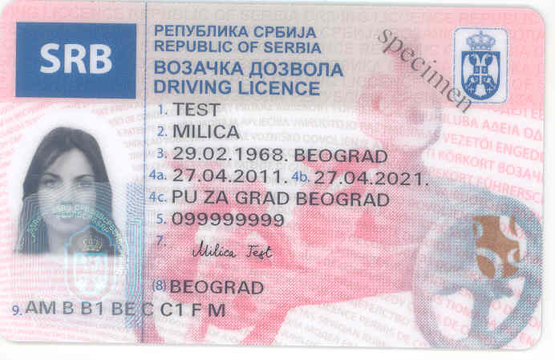

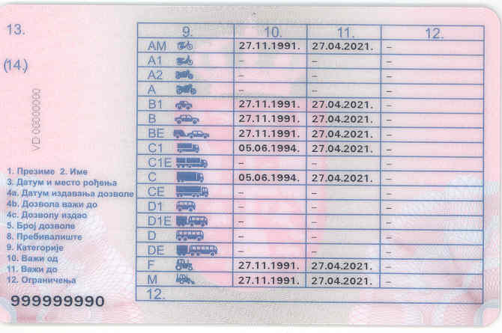
II ОБРАСЦИ ВАЖЕЋИХ ВОЗАЧКИХ ДОЗВОЛА У РЕПУБЛИЦИ АЛБАНИЈИ
а) Папирна возачка дозвола (стари модел), издавала се до 30. јуна 2005. године, са роком важења до 1. јула 2015. године

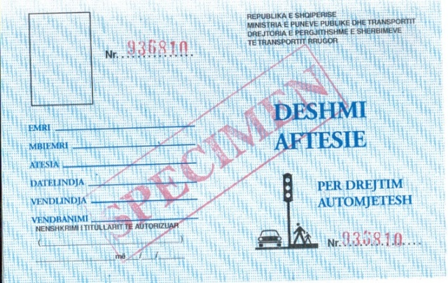

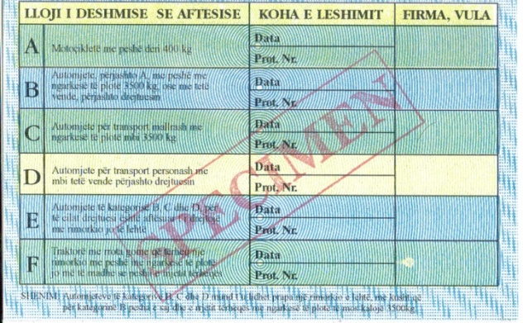

б) Возачка дозвола – тип картице (нови модел), у званичној употреби од 1. јула 2005. године
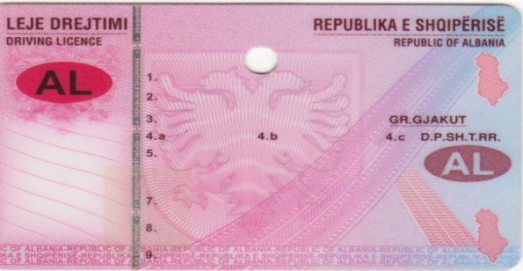

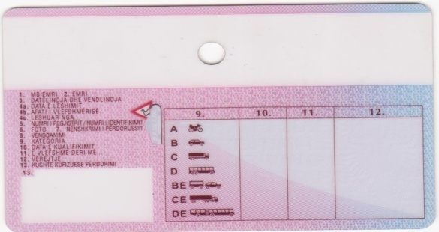
ПРИЛОГ 2
ТАБЕЛЕ ЕКВИВАЛЕНАТА
I За замену возачких дозвола издатих у Републици Србији на папирном обрацу, у званичној употреби од августа 2006. године за возачке дозволе Републике Албаније
возачке дозволе Републике Србије | возачке дозволе Републкике Албаније
возачке дозволе Републике Србије | A | B | C | D | BE | CE | DE
А | x
B |  | x
C |  |  | x
D |  |  |  | x
E* |  |  |  |  | x | x | x
*Категорија Е возачких дозвола се мења категоријама BE, CE или DE, када су у возачкој дозволи уписане категорије B, C или D, ако је E категорија стечена након стицања права на управљање вучним возилима.
II За замену возачких дозвола Републике Србије у званичној употреби од 1.1.2011. године за возачке дозволе Републике Албаније
возачке дозволе Републике Србије | возачке дозволе Републике Албаније
возачке дозволе Републике Србије | A | B | C | D | BE | CE | DE
AM
А1
А2
А | x
B1
B |  | x
BE |  |  |  |  | x
C1
C1E
C |  |  | x
CE |  |  |  |  |  | x
D1
D1E
D |  |  |  | x
DE |  |  |  |  |  |  | x
F
M
III За замену возачких дозвола Републике Албаније које су се издавале до 30. јуна 2005. године, са роком важења до 1. јула 2015. године, за возачке дозволе Републике Србије
возачке дозволе Републике Албаније | возачке дозволе Републике Србије
возачке дозволе Републике Албаније | AM | A1 | A2 | A | B1 | B | BE | C1 | C1E | C | CE | D1 | D1E | D | DE | F | M
A |  |  |  | х
B |  |  |  |  |  | х
C |  |  |  |  |  |  |  |  |  | х
D |  |  |  |  |  |  |  |  |  |  |  |  |  | х
Е* |  |  |  |  |  |  | х |  |  |  | х |  |  |  | х
F |  |  |  |  |  |  |  |  |  |  |  |  |  |  |  | х
*Категорија Е возачких дозвола се мења категоријама BE, CE или DE, када су у возачкој дозволи уписане категорије B, C или D, ако је E категорија стечена након стицања права на управљање вучним возилима.
IV За замену возачких дозвола Републике Албаније тип картице (нови модел), у званичној употреби од 1. јула 2005. године, за возачке дозволе Републике Србије
возачке дозволе Републике Албаније | возачке дозволе Републике Србије
возачке дозволе Републике Албаније | AM | A1 | A2 | A | B1 | B | BE | C1 | C1E | C | CE | D1 | D1E | D | DE | F | M
A |  |  |  | х
B |  |  |  |  |  | х
C |  |  |  |  |  |  |  |  |  | х
D |  |  |  |  |  |  |  |  |  |  |  |  |  | х
BE |  |  |  |  |  |  | х
CE |  |  |  |  |  |  |  |  |  |  | х
DE |  |  |  |  |  |  |  |  |  |  |  |  |  |  | х
Члан 3.
Овај закон ступа на снагу осмог дана од дана објављивања у „Службеном гласнику Републике Србије – Међународни уговори”.

